
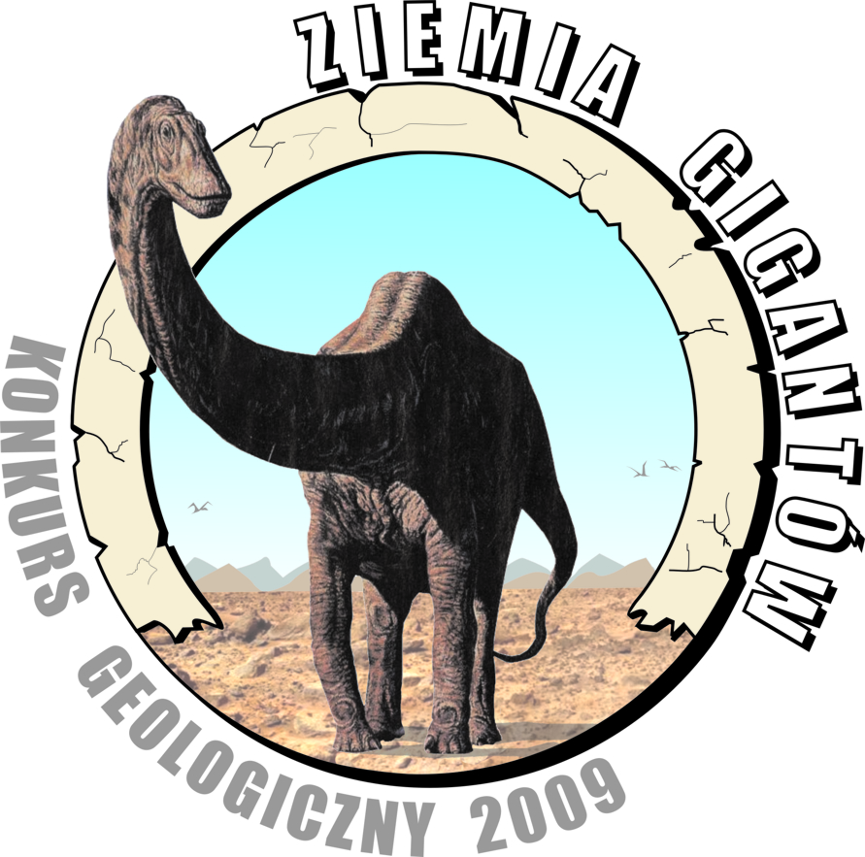
KOMUNIKAT DLA SZKÓŁ PODSTAWOWYCH W WOJEWÓDZTWACH:
łódzkim i świętokrzyskim
dotyczący

organizacji X - jubileuszowej edycji Ogólnopolskiego Konkursu Geologiczno-Środowiskowego
Nasza Ziemia – środowisko przyrodnicze wczoraj, dziś i jutro

odbywającego się w 2009 roku pod hasłem:

ZIEMIA GIGANTÓW

Zapraszamy uczniów klas IV, V i VI szkół podstawowych do wzięcia udziału w konkursie plastycznym. Konkurs obejmie obszar całej Polski podzielonej na siedem regionów. Równolegle konkurs plastyczny organizowany jest na Litwie. Półfinały rozegrane zostaną w obrębie poszczególnych regionów. Zwycięzcy półfinałów rywalizować będą w trakcie finału ogólnopolskiego o I NAGRODĘ X EDYCJI KONKURSU.

Część plastyczna konkursu adresowana jest
do uczniów klas IV, V i VI szkół podstawowych.

Dawno, dawno temu w odległej galaktyce narodziła się... Ziemia. Choć nie było to może jakieś niezwykłe wydarzenie w bezkresnym kosmosie, jest jednak coś, co wyróżnia ją spośród milionów podobnych planet. Niewielka Ziemia to jedyne miejsce, w którym rozwinęło się życie, przynajmniej w tej części Wszechświata, którą my, jej współcześni mieszkańcy, zdołaliśmy poznać...
Proste formy życia pojawiły się mniej więcej po koniec pierwszego miliarda lat dziejów Ziemi. Musiały minąć kolejne dwa miliardy lat, aby prymitywni „pionierzy” przekształcili atmosferę na tyle, by mogły rozwinąć się formy bardziej złożone. I tu zaczyna się jak dotąd największy, trwający do dziś eksperyment Natury, dzięki któremu powstały wysoko wyspecjalizowane rośliny i zwierzęta, osiągające niekiedy gigantyczne rozmiary.
Tym razem, chcemy zabrać wszystkich uczestników konkursu w podróż do świata największych, prehistorycznych roślin i zwierząt – mieszkańców lądów, mórz i podniebnych przestworzy. Nie mamy co prawda sprawnego wehikułu czasu, ale od czego jest wyobraźnia! Może ktoś z Was sprawdzi, jak wyglądały ogromne trylobity w kambrze, wielkie jurajskie amonity i belemnity, czy też olbrzymie gady morskie? Kto miał największe skrzydła i władał niebem? Czy na lądzie żyli prawdziwi giganci? Jak wyglądały wysokie, karbońskie lasy? Pytań może być dużo więcej...
Wszystkim uczniom, którzy przygotowywać będą pracę konkursową zostawiamy całkowitą dowolność wyboru przedstawionego w formie plastycznej wizerunku pradawnego zwierzęcia lub roślin o gigantycznych rozmiarach. Prosimy tylko o podanie na odwrocie pracy nazwy zwierzęcia (rośliny) widniejącego na rysunki oraz nazwy okresu geologicznego w którym dane zwierzę (roślina) żyło. I najważniejsze... Pamiętajmy, że nie tylko jurajskie i kredowe dinozaury osiągały czasami monstrualne rozmiary!

Konkurs rozegrany zostanie w Muzeum Geologicznym w Warszawie oraz w oddziałach regionalnych Państwowego Instytutu Geologicznego PIG:
Dolnośląskim (Wrocław), Geologii Morza (Gdańsk), Górnośląskim (Sosnowiec), Karpackim (Kraków), Pomorskim (Szczecin), Świętokrzyskim (Kielce).

Podobnie jak w latach ubiegłych do udziału w części plastycznej konkursu zapraszamy również uczniów polskich szkół podstawowych za granicą. Prace należy przysyłać do Muzeum Geologicznego Oddziału Świętokrzyskiego Państwowego Instytutu Geologicznego w Kielcach(adres poniżej) z dopiskiem: "KONKURS - ............... " (kraj, w którym znajduje się szkoła, np. KONKURS - UKRAINA)
Tegoroczna edycja konkursu dzięki porozumieniu pomiędzy polską i litewską Służbą Geologiczną po raz kolejny będzie miała CHARAKTER MIĘDZYNARODOWY: część plastyczna przeprowadzona zostanie na Litwie. Finał polsko-litewski odbędzie się w Muzeum Geologicznym w Warszawie.

I etap konkursu – finał regionalny (półfinał)
Polega na przygotowaniu przez ucznia pracy plastycznej o opisanej powyżej tematyce zgodnie z formalnymi warunkami przyjęcia pracy. W etapie tym wyłonione zostaną prace nagrodzone i wyróżnione w regionie łódzkim i świętokrzyskim. Najlepsza praca plastyczna zakwalifikowana zostanie do finału ogólnopolskiego.

II etap konkursu – finał ogólnopolski
Wezmą w nim udział najlepsze prace z każdego z siedmiu regionów (w sumie 7 prac).

III etap konkursu – finał polsko-litewski
Polegać będzie na rywalizacji 3 najlepszych prac z Polski i z Litwy.

Życzymy miłej zabawy i sukcesu w konkursie!

Warunki formalne przyjęcia pracy:

Zwracamy się do nauczycieli z prośbą o wstępną selekcję prac i nadsyłanie maksymalnie
10 prac, podpisanych przez tego samego nauczyciela z danej szkoły.

- format prac – A4 na płaszczyźnie, technika dowolna
- praca powinna zawierać następujące dane (prosimy o wypełnienie drukowanymi literami):

imię i nazwisko autora
wiek
klasa
adres i telefon/fax. szkoły
e-mail
imię i nazwisko nauczyciela pod kierunkiem którego praca została wykonana
tytuł pracy

prace konkursowe z obszaru woj. łódzkiego i świętokrzyskiego
nadsyłać należy na adres:
Muzeum Geologiczne Oddziału Świętokrzyskiego
Państwowego Instytutu Geologicznego,
ul. Zgoda 21, 25 -953 Kielce
z dopiskiem na kopercie – „KONKURS”

końcowy termin nadsyłania prac: 31 marca 2009 r.
pod uwagę brana jest data stempla pocztowego

Ogłoszenie wyników i nagrody:

Wyniki finału regionalnego (półfinału) konkursu wraz z listą uczestników zostaną opublikowane na stronach internetowych Muzeum Geologicznego Oddziału Świętokrzyskiego Państwowego Instytutu Geologicznego http://kielce.pgi.gov.pl najpóźniej do dnia 24 kwietnia 2009 r. Ponadto o laureatach tego etapu konkursu szkoły zostaną powiadomione
e-mailowo lub telefonicznie oraz listownie.

UROCZYSTOŚCI PÓŁFINAŁOWE dla uczestników z obszaru woj. łódzkiego i świętokrzyskiego odbędą się w siedzibie Muzeum Geologicznego Oddziału Świętokrzyskiego PIG dnia 11 maja 2009 r. o godz. 11.00

FINAŁY: OGÓLNOPOLSKI i POLSKO-LITEWSKI konkursu przeprowadzone zostaną
w dniach 27-29 maja 2009 r. w siedzibie Muzeum Geologicznego Państwowego Instytutu Geologicznego w Warszawie ul. Rakowiecka 4.

Nagrody:

- w finałach regionalnych (półfinałach) przyznane będą nagrody rzeczowe oraz, jako nagroda główna – wycieczka do Warszawy dla laureata i nauczyciela na uroczystości finałowe,
- nagroda główna oraz nagrody dodatkowe dla wszystkich uczestników finału ogólnopolskiego X edycji konkursu,
- nagrody finału polsko-litewskiego

Informacje dotyczące konkursu:

Informacje na temat konkursu znajdują się na stronie http://kielce.pgi.gov.pl oraz udziela ich pracownik Muzeum Geologicznego Oddziału Świętokrzyskiego Państwowego Instytutu Geologicznego Kielcach:
Mieczysław Studencki – tel.: (+48 41) 361 25 37 wew. 249 e-mail: mieczyslaw.studencki@pgi.gov.pl

UWAGA: Organizatorzy nie zwracają nadesłanych prac i zastrzegają sobie możliwość nieodpłatnego wykorzystania ich w materiałach promocyjnych
(z podaniem autorstwa reprodukowanych prac).

